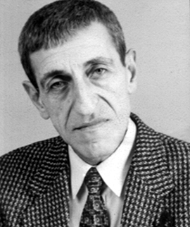
Здравей, брате Мартене!
На пресекулки-на пресекулки (то май така и дишам напоследък от лавината ангажименти тип "губивреме") свърших книгата ти. Поздравления!!! Много е радостно, че един български писател по такъв - оригинален, честен и безкомпромисен /освен впечатляващата ерудиция/ начин "чете" съвремието ни. Много пъти съм си мечтал да създам една такава книга, но вече знам, че няма да стане - заниманията ми са в друга стилистика и за съжаление изискват максимално съсредоточаване без надежда за особено висок резултат. Така че истинско удоволствие беше /всъщност исках да го сторя внимателно и както му е редът/ това стойностно четиво. Задаваш нелека задача на съвременните колеги - един "насрещен бяг" дори срещу твоята книга няма да им се удаде лесно. Макар че не това е задачата - просто трябва да се говори ясно и на висок глас за нещата от околния живот, които никак не са гостолюбиви за българина.
Какво според мен трябва да се донаправи още. Това са чисто технически моменти - в друго отношение текстът е безупречен. Първо - давай пояснения със звездичка на латинските афоризми, както и заглавията на чужд език; има болтове - почерняния на текста, които не винаги са намясто - аз рядко прибягвам до тях, понеже са с доказан нисък КПД, тоест, и без да са почернени, синтагмите си носят смисъла и имат съответната тежест в общия контекст; има обратни кавички, някои тавтологии - с други думи, нужна е още една техническа коректура, за да се изгладят паузи, пълни и кратки членове, инверсии и пр. - все дреболии, но придават допълнително внушението за грамотност, което съчетано с качествата на текста вече става събитие. Може да се добави и уеднаквяването на дългите тирета при отделните абзаци, уместността на блоковите букви (аз предпочитам редовните, но поставени в курсив - напр. не ЗАЛОЖНИК НА ПРЕХРАНАТА СИ, а заложник на прехраната си), но това са мои предпочитания, не са задължителни. Просто ми се виждат по-хигиенични за четене, пък и подобни акценти не придават допълнителна дълбочина на смисъла. Книгата е цялостна, постигната, стегната и широкообхватна. В следващия брой публикувам два кратки откъса /по-късно повече/ от нея. Още веднъж извинявай за забавянето - не ми беше възможно да си вдигна главата от текущи проблеми. Бъди здрав! Ще се радвам на излизането на книгата - обади се да я представим!
Хубав ден!
Есенски

